SEDE PRINCIPAL
C/ Fray Bernardo Martinez Noval S/N
04006 Almeria
950 225966 / 664828566 / 658773196
administracion@limpiezasindalicas.com
www.limpiezasindalicas.com

AUDAL ETT, S.L.
C/ PINTOR DIAZ MOLINA, 16 3ºA
ALMERIA

A/A.: Carmen Pérez TLF.: 600512055 – 950281402
Email : cperez@audal.es

En Almería , a 12 de junio de 2024

Muy sres. Nuestros:

En la medida de atender las necesidades de limpieza de sus instalaciones apreciadas a través del análisis realizado , tenemos la satisfacción de ofrecerles nuestra oferta mediante el presupuesto anexo , confiando en que éste sea de su agrado.

Sin otro particular y poniéndonos a su disposición para cuantas aclaraciones precisen al respecto , aprovecho la ocasión para saludarles atentamente.

En espera de sus noticias , atentamente

Fdo.: Carmen Segovia


Dpto. Comercial

AUDAL ETT, S.L.
C/ PINTOR DIAZ MOLINA, 16 3ºA
ALMERIA

A/A.: Carmen Pérez TLF.: 600512055 – 950281402
Email : cperez@audal.es

Almerìa, a 12 de junio de 2024

PRESUPUESTO Nº.- 27082024


PRESUPUESTO DE LIMPIEZA DE SUELO BAÑO
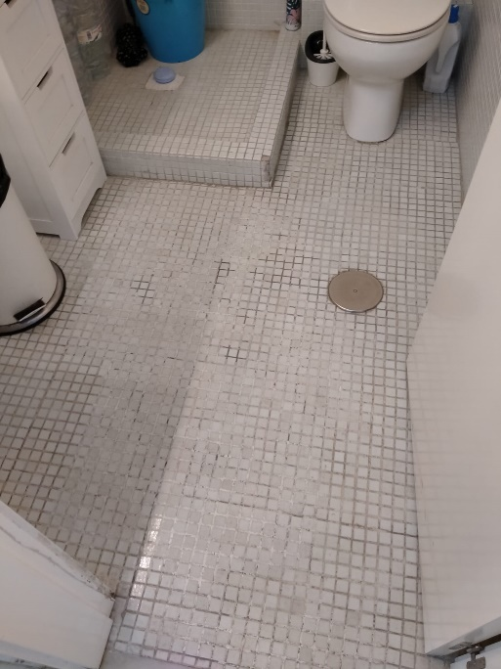

DESCRIPCIÒN DE ACTUACIÒN DE LIMPIEZA:

- Limpieza a estropajo y material punzante para retirar la suciedad adherida en la unión entre cuadraditos.

SE ESTIPULA 3:00 H. DE SERVICIO
PRECIO/HORA : 18,00 €

IMPORTE ECONOMICO 54,00 €
El I.V.A. se incrementarà al emitir la correspondiente factura.

